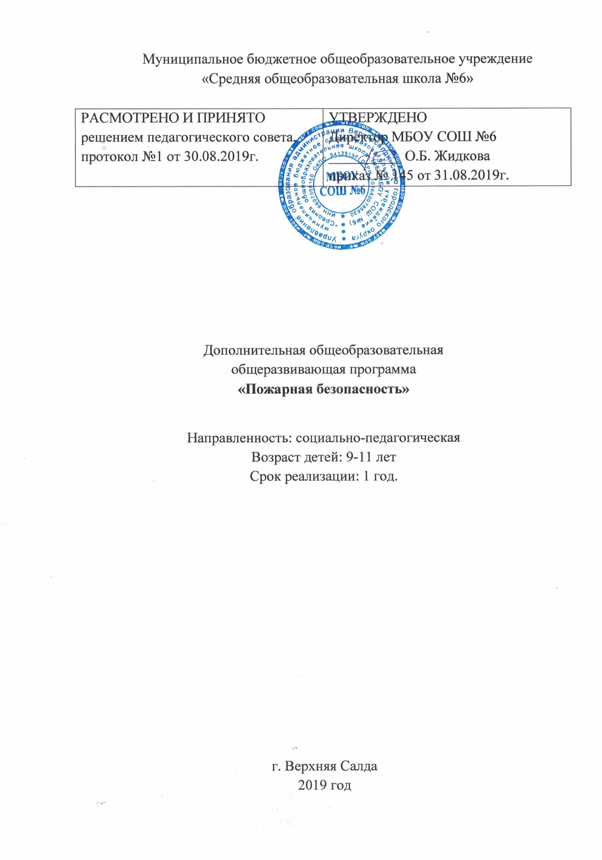
Пояснительная записка

Согласно ст. № 12,13,20,32 Закона РФ «Об образовании», где четко обозначена ответственность образовательного учреждения за жизнь и сохранность детей и забота о нем – одна из главных задач школы.

По имеющимся данным, за последние годы в мире зарегистрировано более 150 самых разных опасных пожаров, превратившихся в крупные катастрофы. Они унесли жизни десятков тысяч человек, нанесли громадный материальный ущерб. Нередко причинной пожаров бывает шалость детей с горючей смесью, спичками, электроприборами и огнем.

  - Верхнесалдинском городском округе заметно снизились показатели пожара и загорания за период 2017-2018 гг., уменьшился показатель пожаров до -12, а загораний до -14, однако, несмотря на это, показатель гибели детей вырос на 1 пункт. Приведенные данные свидетельствуют о том, что работа по противопожарной пропаганде среди детей и подростков требует постоянного внимания и улучшения. Ведь именно в детском возрасте закладываются основы внутреннего мировоззрения и поведенческие нормы человека.

Можно назвать много факторов, влияющих на увеличение пожаров в современном мире, но самым важным является человеческий фактор. За последние годы значительно увеличилось количество пожаров, которые произошли по вине человека. Часто причиной пожара является детская шалость. Родители подходят к этой проблеме недостаточно серьёзно. Разрешают детям играть огнеопасными предметами, у многих зажигалка является привычной игрушкой. Чтобы изменить отношение человека к этой проблеме, нужно уже на школьном этапе развития ребёнка начинать заниматься этой проблемой. Необходимо изменить сознание и отношение людей к противопожарной безопасности, а детский возраст является самым благоприятным для формирования правил пожарной безопасности.

Именно поэтому важно изучать правила пожарной безопасности в школе, так как приобретенные знания, навыки пользования первичными средствами пожаротушения, внимательное отношение к вопросам соблюдения противопожарных норм и правил, дети пронесут через всю жизнь, что поможет исключить пожары, возникновение которых связано с незнанием этих правил.

Программа разработана в соответствии со следующими законодательными актами
- нормативными документами:

- - Конвенция о правах ребенка принята резолюцией Генеральной Ассамблеи ООН 44/25 от 20.11.1989г.;

- - Федеральный закон от 29.12.2012 № 273-ФЗ «Об образовании в Российской Федерации»;

- - Федеральный государственный образовательный стандарт начального основного общего образования, утвержденный приказом Министерства образования и науки Российской Федерации от 17.12.2010 № 1897;

- - Концепция развития образования Российской Федерации до 2020г.;

- Федеральные требования к образовательным учреждениям в части охраны здоровья обучающихся, воспитанников. Приказ Министерства образования и науки Российской Федерации (Минобрнауки России) от 28 декабря 2010 г. N 2106

- Федеральный закон «Об основах системы профилактики безнадзорности и правонарушений несовершеннолетних» от1999 г.

- Федеральный закон об ограничении курения табака от 10.06.01 г. № 87-03
- ФЗ РФ № 69-ФЗ «О пожарной безопасности»

- Федеральная целевая программа "Пожарная безопасность в Российской Федерации на период до 2017 года"

 Приказ от 28 декабря 2010 г. N 2106 «Об утверждении образовательных федеральных требований к образовательным учреждениям в части охраны здоровья обучающихся, воспитанников»
- Комплексный межведомственный план мероприятий по профилактике травматизма и гибели несовершеннолетних в Свердловской области на 2015 год.

- Комплексный межведомственный план заинтересованных организаций и ведомств по профилактике гибели и травматизма детей при пожарах в Верхнесалдинском городском округе на 2015 год.

- Правила пожарной безопасности РФ, Методические рекомендации по разработке региональных и ведомственных целевых программ по обеспечению пожарной безопасности.

- Приказа Управления образования № 262 от 15.10.2012г «О разработке и реализации Муниципальной ведомственной программы по профилактике ВИЧ-инфекции, асоциального поведения обучающихся и детского травматизма в образовательных учреждениях, подведомственных Управлению образования Верхнесалдинского городского округа на 2013-2015 годы»,

- Приказа Управления образования № 15 от 20.01.2013г. «О разработке и реализации Муниципальной ведомственной программы по профилактике ВИЧ-инфекции, асоциального поведения обучающихся и детского травматизма в образовательных учреждениях, подведомственных Управлению образования Верхнесалдинского городского округа на 2013-2015 годы»,

Цель программы: формирование системы знаний навыков безопасного поведения в пожароопасных ситуациях.

Задачи программы:

- Формирование у несовершеннолетней культуры ценностей безопасного образа жизни;

- Формирование осознанного и ответственного отношения к выполнению правил пожарной безопасности; формирование привычки их соблюдения;

- Воспитывать чувство ответственности, осторожность по отношению к огню, активную жизненную позицию;

 Формировать системные представления об окружающем мире, о роли и месте электрических приборов и предметов домашнего обихода в жизни человека, об использовании электричества в промышленных целях;

Профилактическая деятельность Программы на уровне учреждения, муниципалитета формируется как организация такого социокультурного процесса, в котором должен быть реализован и обеспечен определенный минимум профилактических воздействий.

Эти профилактические воздействия должны быть реализованы в школе и в образовательной среде в целом, в среде вовлеченных в первичную профилактику учреждений и структур социальной помощи, правоохранительных органов, общественных организации и движений. Это минимум, при котором можно говорить о том, что в данном муниципалитете при всем их местном своеобразии реализуется профилактическая деятельность и обязательно даст планируемый результат.

Курс предназначен для ознакомления учащихся с общими характеристиками различных огнеопасных ситуаций, их последствиями, а также для приобретения ими знаний и умений по защите жизни и здоровья в условиях огнеопасных ситуаций.

Новизной программы «Пожарная безопасность» является:

- Внедрение здоровьесберегающих технологий в образовательный процесс младших школьников, позволяющих достичь наибольшего обучающего эффекта;
- Инновационные и традиционные принципы, формы и методы воспитания и обучения дошкольников;

- Мониторинговое отслеживание показателей правил пожарной безопасности младших школьников.

Программа «Пожарная безопасность» в силу особого значения для охраны жизни и здоровья ребенка, требует соблюдения следующих принципов.

  - Принцип воспитания – это основа действенного решения воспитательных задач.

  - Принцип интеграции образовательных областей – позволяет педагогически воспроизвести многообразие методов и приёмов работы с детьми, сохранить принцип научности содержания, повысить эффективность его реализации.

- Принцип взаимосвязи причин опасного поведения и его последствия. Младшие школьники должны знать, какие опасности могут подстерегать их, если они не будут соблюдать правила пожарной безопасности.

- Принцип социальной безопасности. Младшие школьники должны понимать, что они живут в обществе, где надо соблюдать определенные нормы и правила поведения, так как неправильные действия опасны для жизни и здоровья всех окружающих.

- Принцип самоорганизации, саморегуляции и самовоспитания. Этот принцип реализуется при осознании детьми правил пожарной безопасности. Тогда они достаточно легко, без сопротивления регулируют свое поведение и замечают нарушения правил пожарной безопасности. Для подкрепления самовоспитания нужен положительный пример взрослых.

Особенности организации учебного процесса Формы и средства организации учебного процесса

Ведущими методами организации обучения детей осторожному обращению с огнем и правилами действия при пожаре являются:

Словесные методы:

Объяснение - использование метода носит доказательный характер и направлено на раскрытие темы

Беседа использование метода, опираясь на уже имеющиеся знания и личный опыт школьников, подводит их с помощью вопросов к пониманию нового учебного материала, углубляет и развивает их знания, умения и навыки.

  - основе беседы — диалог между педагогом и школьниками, он активизирует их мышление.

Игра. Познавательные игры с детьми проводят преимущественно по правилам. Сначала формируют задание, потом — способ выполнения.

Чаще всего используют игры-упражнения, многократно повторяемые и направленные на формирование умений и навыков безопасно вести себя дома, в школе, на улицах и дорогах,

- привычных и непривычных условиях. Упражнения могут быть индивидуальными и групповыми.

 Обучающее занятие;

 Интерактивная игра;

 Ролевая игра;

 Комплекс малых игр;

 Конкурсы;

 Коллективные творческие и практические занятия и т.д.

К концу занятий дети имеют определенные знания по противопожарной безопасности, обладают навыками правильных действий в случае пожара, могут анализировать причины пожаров, пользоваться первичными средствами пожаротушения. Умеют не только сами бережно обращаться с огнем, правильно действовать при пожаре, но и научить других
Планируемые результаты:

Работа по программе «Пожарная безопасность» предполагает следующие результаты:

- Знание и осознанное соблюдение учащимся правил пожарной безопасности, а также электробезопасности

- Активная жизненная позиция гражданина, ответственно относящегося к личной безопасности и безопасности окружающих

- Умение самостоятельно и мотивированно организовывать свою познавательную деятельность (от постановки цели до получения и оценки результата)

- Использование элементов причинно-следственного и структурно-функционального анализа

- Освоение знаний о безопасном поведении человека в опасных и чрезвычайных ситуациях природного, техногенного и социального характера; о здоровье и здоровом образе жизни; о государственной системе защиты населения от опасных и чрезвычайных ситуаций.

- Воспитание ответственного отношения к окружающей природной среде; к личному здоровью, как индивидуальной, так и общественной ценности; к безопасности личности, общества и государства

- Овладение умениями: предвидеть возникновение опасных и чрезвычайных ситуаций по характерным признакам их появления, а также из анализа специальной информации, получаемой из различных источников; принимать обоснованные решения и план своих действий в конкретной опасной ситуации, с учетом реальной обстановки и своих возможностей.

Личностные, метапредметные и предметные результаты программы:

Личностные результаты:

  - приобретение школьником социальных знаний;

  - умения осознавать, что со мной происходит и почему, анализировать собственное состояние;

  - оценки чрезвычайной ситуации и принятия ответственности за собственное поведение
- ней;

  - умения адекватно оценивать проблемные ситуации и разрешать, управлять собой и изменять себя

  - усвоение и соблюдение правил индивидуального и коллективного безопасного поведения в чрезвычайных, пожароопасных ситуациях;

  - бережное, ответственное и компетентное отношение к своему здоровью и здоровью других людей, умение оказывать первую помощь и самопомощь;

Метапредметные результаты:

- умение продуктивно общаться и взаимодействовать в процессе совместной деятельности, учитывать позиции другого, разрешать конфликты, находя решение на основе согласования позиций и учета интересов;

- умение оценивать свои возможности и согласовывать действия в опасных и чрезвычайных ситуациях с прогнозируемыми результатами, определять их способы, контролировать и корректировать их в соответствии с изменениями обстановки;

- владение приемами действий и способами применения средств защиты в опасных и чрезвычайных ситуациях природного, техногенного и социального характера;

Предметные результаты:

  - сформированность представлений о культуре безопасности жизнедеятельности, в том числе о культуре экологической безопасности как о жизненно важной социально-нравственной позиции человека и средстве, повышающем защищенность личности, общества

- государства от внешних угроз;
- знание наиболее распространенных опасных и чрезвычайных ситуаций природного, техногенного и социального характера;

- знание факторов, отрицательно влияющих на здоровье человека, исключение из своей жизни вредных привычек (курение, употребление алкоголя, наркотиков и т. д.);

- знание основных мер защиты и правил поведения в опасных и чрезвычайных ситуациях;

- умение предвидеть возникновение опасных и чрезвычайных ситуаций по характерным для них признакам и используя различные информационные источники;

- умение применять полученные знания в области безопасности на практике, проектировать модели личного безопасного поведения в повседневной жизни и в различных опасных и чрезвычайных ситуациях;

- владение основами медицинских знаний и оказания первой помощи пострадавшим и самопомощи при неотложных состояниях.
Учебно-тематическое планирование.

№ п/п | Тема | Количество часов
 | Раздел 1. Огонь – друг и враг человека | 56
1 | Цели и задачи юных пожарных. Обязанности и права члена кружка. Создание дружин юных пожарных в школе. | 1
2 | Структура юных пожарных: дружина, отряд, звено. | 1
3 | Обязанности и права юного пожарного. | 1
4 - 5 | Творчество на противопожарную тему | 2
6 - 7 | Инсценировка сказок на противопожарную тему. | 2
8 | Историческая справка о развитии пожарной охраны и добровольных пожарных организаций. Советская охрана и ее задачи. | 1
9 | Подвиги пожарных в Гражданской и Великой Отечественной войнах, в годы мирного строительства. | 1
10 | Огонь – друг и враг человека. Тайны огня. | 1
11 | Общее понятие опасности и чрезвычайной ситуации. | 1
12 | Профилактика опасных ситуаций. | 1
13 | С огнём не шути. | 1
14 | Единая служба спасения | 1
15 – 16 | Изготовление листовок и плакатов на противопожарную тему. | 2
17 | Встреча с сотрудником государственного пожарного надзора. | 1
18 – 19 | Просмотр тематических фильмов. | 2
20 | Способы прекращения горения веществ и материалов. | 1
21 | От чего происходят пожары? | 1
22 | Небрежность – основная причина возникновения пожаров. | 1
23 | Противопожарный режим в школе. Противопожарные требования к территории и помещениям школы. | 1
24 | Меры предосторожности при проведении массовых мероприятий. | 1
25 | Пожар в общественных местах (школа, кинотеатр), причины пожаров. | 1
26 - 27 | Тренировочный урок по эвакуации детей из помещения. | 2
28 | Игра – викторина по пожарной безопасности «Готовность 01» | 1
29 | Берегите жилище от пожаров. Как себя вести, когда ты один дома. | 1
30 | Возможные опасности и опасные ситуации, которые могут возникнуть дома. | 1
31 | Противопожарный режим в жилом доме. | 1
32 | Электричество как источник возможной опасности. | 1
33 | Газ как источник возможной опасности. | 1
34 | Причины отравления газообразными или вдыхаемыми токсическими веществами. Профилактика отравлений. | 1
35 | Особенности противопожарной защиты домов повышенной этажности. | 1
36 | Первичные средства тушения пожаров, знаки безопасности. Пенные, порошковые, углекислотные огнетушители. | 1
37 | Нормы обеспечения первичными средствами пожаротушения зданий и помещений. | 1
38 | Знаки безопасности. | 1
39 | Игра – эстафета «Юный пожарный» | 1
40 | Система автоматического пожаротушения и пожарной сигнализации. Основные сведения об установках пожаротушения. | 1
41 | Пожарные извещатели. | 1
42 | Пожарный автомобиль и противопожарное оборудование. Марки и назначение пожарных автомобилей. | 1
43 | Боевая одежда, снаряжение защиты органов дыхания пожарного. | 1
44 | Краткие сведения о средствах радио- и телефонной связи, применяемых в пожарной охране. | 1
45 – 46 | Экскурсия в пожарную часть № 23 г. Верхняя Салда. | 2
47 | Что нужно делать при пожаре. Правила безопасного поведения при возникновении пожара в доме. | 1
48 | Действия юного пожарного при обнаружении пожара. | 1
49 | Как говорить по телефону, вызывая пожарную службу. | 1
50 | Страх, навыки безопасного поведения при пожаре в общественных местах. | 1
51 | Возникновение пожара в общественном транспорте. Правила поведения. | 1
52 | Лесные пожары. Действия школьников по их предупреждению. Правила поведения при пожаре в лесу. | 1
53 | Костёр. Меры пожарной безопасности при разведении костра. | 1
54 – 55 | Рассказы о пожарной безопасности детям 1 и 2 классов | 2
56 | Интеллектуальная викторина по теме «Пожарная безопасность». | 1
 | Раздел 2. Оказание первой помощи | 6
57 | Основные виды травм. | 1
58 | Ожоги. Как уберечься от ожогов. | 1
59 | Кровотечение. | 1
60 | Правила наложения повязок. | 1
61 | Первая медицинская помощь при отравлении газами. | 1
62 | Практические занятия по отработке навыков оказания первой медицинской помощи. | 1
 | Раздел 3. Прикладной спорт юных пожарных. | 6
63 | Изучение правил соревнований по пожарно-прикладному спорту. | 1
64 | Разучивание полосы препятствий по этапам. | 1
65 – 66 | Спортивная игра «Рыцари огня». | 2
67 – 68 | Спортивный праздник «Я б в пожарные пошёл, пусть меня научат». | 2
 | Всего | 68 часов

Программно–методическое обеспечение программы.
Перечень электронных информационных источников
Учебные видеофильмы, презентации, социальные ролики
Перечень Интернет-ресурсов
http://70.mchs.gov.ru/folder/1465271
www.culture.mchs.gov.ru
www.fire.mchs.gov.ru
www.spas-extreme.ru.

Список литературы

Сборник конспектов занятий и классных часов 5-11 классы «Пожарная безопасность» Методические материалы по обучению детей правилам пожарной безопасности

ДОКУМЕНТ ПОДПИСАН ЭЛЕКТРОННОЙ ПОДПИСЬЮ
СВЕДЕНИЯ О СЕРТИФИКАТЕ ЭП
Сертификат | 603332450510203670830559428146817986133868575971
Владелец | Жидкова Оксана Борисовна
Действителен | С 25.02.2021 по 25.02.2022

